Pozitivity, a pozitív gondolkodás társasjátéka
A pozitív gondolkodás nélkülözhetetlen a kiegyensúlyozott és boldog élethez. A pozitív gondolkodás emberek millióinak változtatta meg gyökeresen az életét és alapvetően fontos az egészséges élet megteremtése szempontjából. Az optimista emberek körében jelentősen alacsonyabb a depresszió, az idegesség és a kábítószerek használatának aránya, valamint az optimista gondolkodásmód jelentős védőfaktort jelent a stresszel szemben és megóv az antiszociális viselkedés kialakulásától.
A POZITIVITY lépésről lépésre, játékosan, szórakoztatva mutatja be azokat a gyakorlatban is alkalmazható technikákat, amelyekkel a pesszimista gondolkodásmód optimistává alakítható, mely alapján a játékosok életkortól függetlenül, elvethetik magukban az optimizmus éltető magvait.
A pozitív gondolkodás elméleti alapjait könnyebb megismerni, mint a gyakorlatban megvalósítani. Ez a társasjáték segít abban, hogy cselekedni tudjatok és ne akadjatok el a megvalósításban, hiszen most együtt, csapatokban játszva, a gyakorlatban sajátíthatjátok el a pozitív gondolkodás nélkülözhetetlen alapjait. A társasjátékban található feladatok és eszközök segítségével erősíthetitek az önbecsüléseteket és kapcsolatotokat egymással és a játékostársaitokkal.
A pozitív gondolkodást most egy olyan izgalmas társasjáték segítségével sajátíthatjátok el, ami közös kalandra hív titeket a csemetéddel és a barátaiddal, vidám gyakorlatok segítségével erősíti meg az önbizalmatokat, valamint a boldog családi és baráti köteléket.
Jelenleg nincs más társasjáték a világon, ami hiteles szakértők által kidolgozott feladatok segítségével segít neked és szeretteidnek a pozitív gondolkodás elsajátításában és életstílussá alakításában.
Ezzel a társasjátékkal, a gyerekeiddel és barátaiddal garantáltan elindultok egy sokkal boldogabb és örömtelibb élet felé, miközben lényegesen mélyül az érzelmi kötődés közöttetek. Jelentősen megerősödik az önbizalmatok, ezáltal folyamatosan nagyobb és nagyobb célokat tűztök ki magatok elé, miközben egyre több ember életére lesztek pozitív hatással.
Néhány ragyogó helyszín a Pozitivity társasjátékból, melyek bejárása valódi kalanddá teszi a pozitív gondolkodás megtanulását:
Az Optimizmus rétjén olyan helyzeteket kell felidéznetek, melyek bár nehezek voltak, mégis megláttátok benne a jót, a remek lehetőséget. Ez a gyakorlat segít Nektek abban, hogy a nehézségeket ne problémának, hanem megoldandó feladatoknak és lehetőségeknek lássátok.

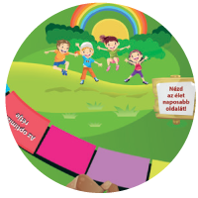
A Célok kikötőjében meg kell neveznetek minél több saját és közös célotokat, amelyek minden nap örömmel töltenek el benneteket. Ez a gyakorlat segít Nektek abban, hogy ne csak sodródjatok az élet hullámain, hanem folyamatosan egy általatok jól meghatározott irányba haladjatok. Minél korábban tanulja meg valaki a célkitűzés fontosságát, annál tudatosabb felnőtt válik belőle!

A Jótett-tisztásnál felajánlhatjátok a következő dobásotok értékét valamelyik játékostársatoknak.
Ez a gyakorlat segít Nektek abban, hogy ne csak győzni akarjatok, hanem érezzétek a nagyvonalúság és mások támogatásának felemelő erejét.

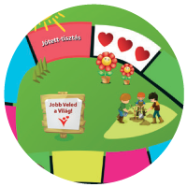

A Hála-pataknál egy percetek van arra, hogy minél több dolgot soroljatok fel, amiért hálásak lehettek. Ez a gyakorlat segít Nektek abban, hogy ne a hiányra fókuszáljatok, hanem érezzétek: az életetek tele van olyan ajándékokkal, amelyekért hálásak lehettek.

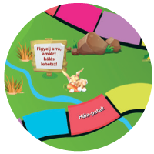
A Megbocsátás erdejében fel kell idéznetek minél több olyan helyzetet, amikor sikerült megbocsátanotok valakinek (vagy saját magatoknak) és azt is, hogy milyen érzés volt megbocsátani.
Ez a gyakorlat segít Nektek abban, hogy ne a sérelmeitek határozzák meg az életeteket, hanem érezzétek a megbocsátás felszabadító erejét.

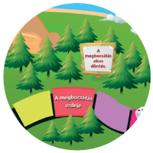

Az Apró örömök szigetén egy percig sorolhatjátok, ami örömöt okoz nektek, minél több elemet említetek, annál több jutalomszívet kaptok a perc leteltével. Ez a gyakorlat segít Nektek abban, hogy ne csüggedjetek, ha néha nehéz helyzetben vagytok, hanem tudatossá váljon bennetek, hogy az élet számtalan apró örömöt tartogat a számotokra.

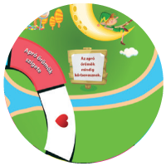

A Megküzdés-hegységben olyan problémás helyzeteket kell felidéznetek az életetekből, melyekre már találtatok megoldást. Ez a gyakorlat segít Nektek abban, hogy ne keseredjetek el, ha nehéznek tűnő kihívás előtt álltok, hanem próbáljatok belőle kihozni valami jót.

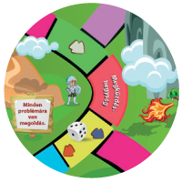

A Testmozgás-oromnál egy rövid gyakorlattal egy percen át kell megmozgatnotok egymást és a játékostársaitokat. Az egészséges lelki és szellemi fejlődéséhez hatalmas mértékben járul hozzá a rendszeres testmozgás! Ezek a feladatok nemcsak megmozgatnak, hanem megnevettetnek is.

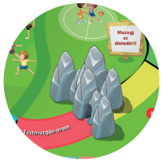

A POZITIVITY társasjáték nagyszerű időtöltés felnőttek számára is, mert a feladatokat úgy alakították ki a szakemberek, hogy játékosságuk ellenére – a gyerekekhez hasonlóan – a felnőttek számára is komoly jellemfejlesztő hatással bírnak, miközben a közösen töltött idő erősíti a kapcsolatukat.

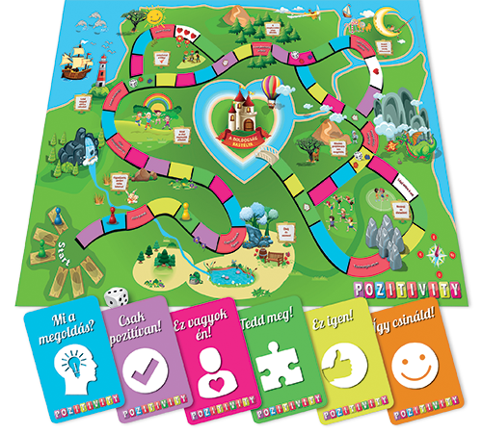

Ezek a kártyák még élvezetesebbé teszik a feladatokat:

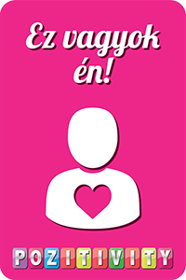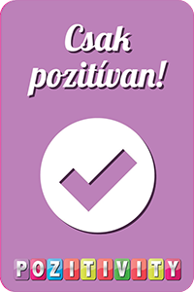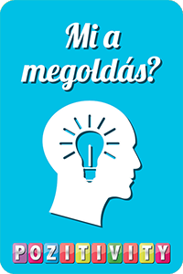
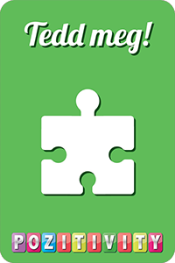a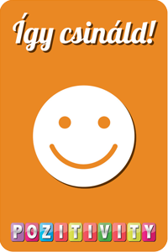
A gyermeked számára kötelező a POZITIVITY társasjáték, ha:
- Sok kudarc éri, mert nem tudja kihozni magából azt a teljesítményt, amire valójában képes,
- Úgy érzi, képtelen elérni a céljait és megvalósítani az álmait, mert abban a tévképzetben él, hogy nem olyan erős és ügyes, mint a többi pajtása,
- Azt gondolja, hogy mások jobbak és értékesebbek nála, ezért inkább félénken a háttérbe húzódik.
Néhány tipp, hogy hol játszhattok a POZITIVITY társasjátékkal:
otthon nyaraláskor iskolában táborban szülinapon összejöveteleken
A POZITIVITY fejlesztői:
Bagdi Bella, a Pozitivity szerzője
A nagysikerű, országosan elterjedt Boldogságóra program elindítója, vezetője, a pozitív pszichológia módszereinek alkalmazását most egy társasjáték formájában osztja meg a magyar emberekkel.
Személyiségfejlesztő tréner, előadó, író és énekes, aki dalaival, írásaival, motivációs koncertjeivel és a pozitív pszichológia kutatási eredményeire épült Boldogságprogramjával több, mint hét éve segít az embereknek kilábalni életük nehéz időszakaiból, vagy épp feltöltődni a stresszes hétköznapokban.

Tabajdi Éva, társfejlesztő
Iskolapszichológus, óvodapedagógus. ​2014 óta tart boldogságórát a tanítványainak, a boldogságóra program fejlesztői csapatának a tagja.

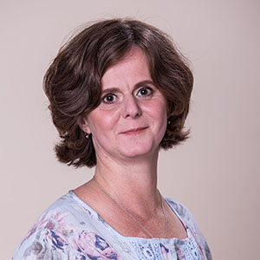 Dobrova Zita, társfejlesztő
Pedagógus, ​2015 óta a boldogságóra program fejlesztői csapatának a tagja.

